**Самостійна робота**

**слухача підготовчих курсів ХПК ОНПУ**

**(прізвище, ім’я)**

**Заняття 37-38**

**Побудова графіків найпростіших функцій**

**1.Лінійна функція**

**Лінійна функція — це функція, яку можна задати формулою** y=kx+b**, де**x**— незалежна змінна,**k**і**b**— деякі числа.**

Застосовуючи цю формулу, якщо відоме конкретне значення x, можна обчислити відповідне значення y.

Нехай y=0,5x−2.

Тоді:

якщо x=0, тоді y=−2;

якщо x=2, тоді y=−1;

якщо x=4, тоді y=0 і т. д.

Зазвичай ці результати оформлюють у вигляді таблиці:

|  |  |  |  |
| --- | --- | --- | --- |
| x | 0 | 2 | 4 |
| y | −2 | −1 | 0 |

x - незалежна змінна (або аргумент), y - залежна змінна.

Графіком лінійної функції y=kx+b є пряма.

Щоб побудувати графік даної функції, нам  достатньо  мати координати двох точок, що належать графіку функції.

 Побудуємо на координатній площині  xOy  точки (0;−2) і (4;0), оформлені у таблиці,  і проведемо через них пряму.

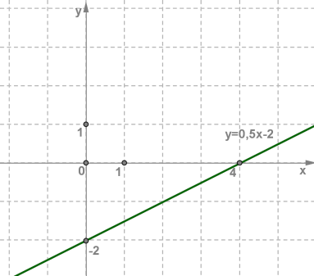

Багато реальних ситуацій описуються математичними моделями, що являють собою лінійні функції.

**Приклад:**

На складі було 500 т вугілля. Щодня почали підвозити 30 т вугілля. Скільки вугілля буде на складі через 2; 4; 10 днів?

Якщо пройшло x днів, то кількість y вугілля на складі (у тоннах) можна виразити формулою y=500+30x.

Таким чином, лінійна функція y=30x+500 є математичною моделлю ситуації.

При  x=2 маємо y=560;

при  x=4 маємо y=620;

при  x=10 маємо y=800 .

Однак треба враховувати, що в цій ситуації x∈N. (натуральне число)

Якщо лінійну функцію y=kx+b треба розглядати не за всіх значень x, а лише для значень x із деякої числової множини X, то пишуть y=kx+b, x∈X.

**Приклад:**

Побудувати графік лінійної функції:

a) y=−2x+1

Складемо таблицю значень функції:

|  |  |  |
| --- | --- | --- |
| x | −3 | 2 |
| y | 7 | −3 |

Позначимо на координатній площині  xOy точки (−3;7) і (2;−3) та проведемо через них пряму.

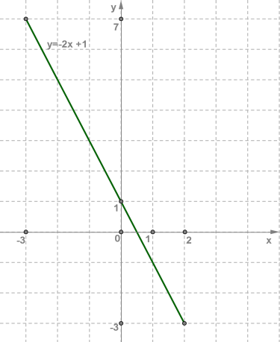

У ході побудови графіків лінійних функцій, можна ніби «підніматися вгору» або «спускатися з гірки», тобто лінійна функція або **зростає**, або **спадає.**

Якщо k>0, тоді лінійна функція   y=kx+b зростає;

якщо k<0, тоді лінійна функція  y=kx+b спадає.

**Квадра­тична функція**

|  |
| --- |
|  |
| **Функція виду у = ax2 + bx + c, де а https://fizmat.7mile.net/algebra-9/22-kvadratichna-funktsiya.files/image039.png 0, називається квадра­тичною.** | | | |
| Наприклад: https://fizmat.7mile.net/algebra-9/22-kvadratichna-funktsiya.files/image040.png — квадратичні функції. | | | |
| Графік квадратичної функції — парабола, вітки якої на­прямлені вгору, якщо а > 0, і вниз — якщо а < 0 . | | | |
| Координати вершини (х0; у0) параболи графіка у = ах2 + bх + с обчислюються за формулами: | | | |
| https://fizmat.7mile.net/algebra-9/22-kvadratichna-funktsiya.files/image041.png; https://fizmat.7mile.net/algebra-9/22-kvadratichna-funktsiya.files/image042.png або https://fizmat.7mile.net/algebra-9/22-kvadratichna-funktsiya.files/image043.png | | | |
| Наприклад: у функції у = х2+ 2х – 3, яка є квадратичною, графік — парабола. Гілки параболи напрямлені вгору (а = 1 > 0), а координати вершини: | | | |
| https://fizmat.7mile.net/algebra-9/22-kvadratichna-funktsiya.files/image044.png;   https://fizmat.7mile.net/algebra-9/22-kvadratichna-funktsiya.files/image045.png | | | |
| або y0 = f (-1) = (-1)2+ 2 ∙ (-1) – 3 = 1 – 2 – 3 = -5 + 1 = -4. | | | |
| Тобто вершина параболи (-1; - 4). | | | |
|  | **Побудова графіка функції  у**= **ах2 + bх + с, а**https://fizmat.7mile.net/algebra-9/22-kvadratichna-funktsiya.files/image039.png**0.** |  | |
|  |  |  |  |
|  | 1.З’ясувати напрям гілок параболи. Якщо   а > 0, гілки парабо­ли напрямлені вгору, якщо а < 0 — вниз.  2. Обчислити абсцису вершини за формулою https://fizmat.7mile.net/algebra-9/22-kvadratichna-funktsiya.files/image046.png. |  |  |
|  | Підставити  х0 у рівняння і знайти у0.  3/ 3. Провести через вершину параболи вісь симетрії, пряму, паралельну вісі Оу.  4.   Знайти точки перетину графіка з віссю Ох, для цього розв’язати рівняння **ах2 + bх + с** =0. Це будуть нулі функції.  5/ 5. Знайти точку перетину графіка з віссю Оу, для цього підставити у рівняння параболи х=0.  6. Для більшої точності побудови скласти таблицю значень координат точок параболи з урахуванням симетрії.  7. Побудувати параболу по точках.  1. Побудуйте графік функціїу= x² + 4x +31) Вітки 2)Координати вершини: O (-2;-1)3) Вісь симетрії: х=-2.4) Нулі функції : х² + 4x +3=0 ⤇х1 = -3, х2 = -1 Парабола перетинає вісь абсцис в точках (-3;0) і (-1;0)5)Парабола перетинає вісь ординат в точці (0;3) 6)Будуємо точку (-4;3) симетричну точці (0;3) відносно осі симетрії х=-2 7) Будуємо параболу. ху3-1-3-210-4-11 |  |  |
|  |  |  |  |

**Функція **

Для побудови графіка функції  надамо незалежній змінній  x декілька конкретних значень (невід'ємних, оскільки якщо x<0, то вираз  не має значення), а також обчислимо відповідні значення залежної змінної y.

 Звісно, ми будемо надавати  x такі значення, для яких точне значення квадратного кореня є відомим.

Отже: якщо x=0, то ; якщо x=1, то ;

 якщо x=4,  то ; якщо x=6,25, то ;

 якщо x=9, то  3.

У такий спосіб ми склали таблицю значень функції:

|  |  |  |  |  |  |
| --- | --- | --- | --- | --- | --- |
| x | 0 | 1 | 4 | 6.25 | 9 |
| y | 0 | 1 | 2 | 2.5 | 3 |

Побудуємо знайдені точки (0;0),(1;1),(4;2),(6.25;2.5),(9;3) на координатній площині. З’єднаємо точки лінією.

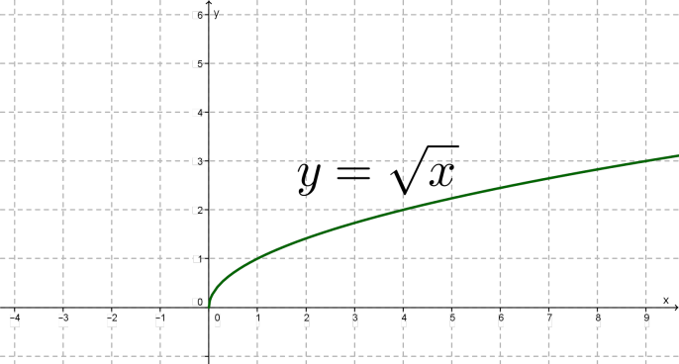

Ми отримали графік функції .

Зверни увагу! Графік дотикається осі y в точці (0;0)

Зауважимо, що графік функції  це теж  гілка параболи, тільки орієнтована не вгору, а вправо.

**Властивості функції **

1. Область визначення функції — промінь [0;+∞)

2. y=0, якщо x=0; y>0, якщо x>0

3. Функція зростає на промені [0;+∞)

4. Функція обмежена знизу та необмежена зверху

5.y найменше=0 при x=0; найбільшого значення у не існує.

6. Функція неперервна на промені [0;+∞)

**Обернена пропорційність. Функція **

Коефіцієнт k може приймати будь-які значення, крім k=0. Розглянемо спочатку випадок, коли k=1; отже, спочатку поговоримо про функцію .

 Щоб побудувати графік функції , надамо незалежній змінній  x  декілька конкретних значень та обчислимо (за формулою ) відповідні значення залежної змінної y.

 Щоправда, в цьому випадку зручніше здійснювати обчислення та побудову поступово — спочатку надавати аргументу лише додатних значень, а потім — лише від'ємних.

**Перший етап**

Якщо x=1, то y=1 (нагадаємо, що ми користуємося формулою );

 якщо x=2, то ; якщо x=4, то , якщо x=8, то ;

якщо x=12, то якщо x=14, то ; якщо x=18 , то .

Заносимо данні в наступну таблицю:

|  |  |  |  |  |  |  |  |
| --- | --- | --- | --- | --- | --- | --- | --- |
| x | 1 | 2 | 4 | 8 | 12 | 14 | 18 |
| y | 1 |  |  |  |  |  |  |

Побудуємо знайдені точки на координатній площині xOy.

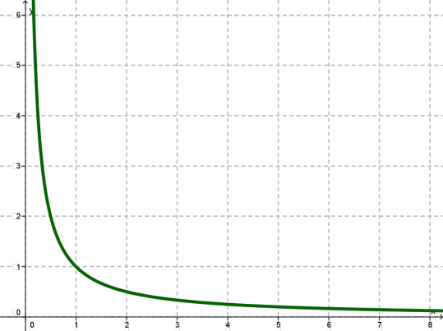

**Другий етап**

Якщо x= -1, то y= - 1; якщо x= - 2, то ; якщо x= - 4, то ,

якщо x= - 8, то ; якщо x= - 12, то ;

 якщо x= - 14, то ; якщо x= - 18 , то .

 Заносимо данні в наступну таблицю:

|  |  |  |  |  |  |  |  |
| --- | --- | --- | --- | --- | --- | --- | --- |
| x | -1 | -2 | -4 | -8 | -12 | -14 | -18 |
| y | -1 | - | - | - | - | - | - |

Побудуємо знайдені точки на координатній площині xOy.

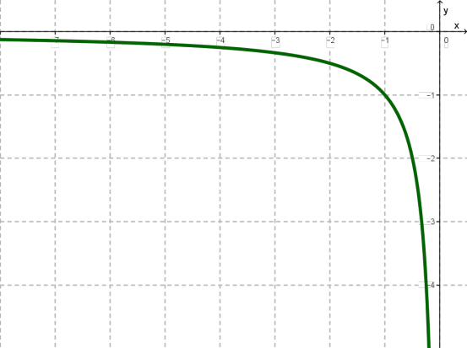

Тепер об'єднаємо два етапи в один, тобто із двох малюнків зробимо один.

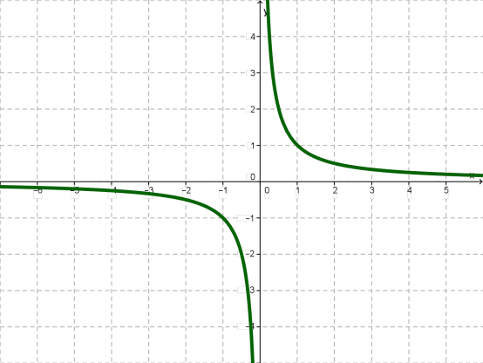

**Це і є графіком функції****, який називається гіперболою.**

Спробуємо за кресленням описати геометричні властивості гіперболи.

По-перше, ця лінія виглядає так само красиво, як і парабола, адже вона наділена симетрією. Будь-яка пряма, що проходить через початок координат  O та розташована в першому і третьому координатних кутах, перетинає гіперболу в двох точках, які лежать на цій прямій по різні сторони від точки O, але на рівних відстанях від неї. Це властиво, зокрема, точкам (1;1) і (−1;−1), (2;12) і (−2;−12) тощо.

Отже,  O  —  центр симетрії гіперболи. Говорять також, що гіпербола симетрична відносно початку координат.

 По-друге, ми бачимо, що гіпербола складається з двох частин, симетричних відносно початку координат; їх зазвичай називають **гілками гіперболи.**

 По-третє, помічаємо, що кожна гілка гіперболи в одному напрямку підходить все ближче і ближче до осі абсцис, а в іншому напрямку — до осі ординат. У подібних випадках відповідні прямі називають **асимптотами.**

Отже, графік функції , тобто гіпербола, має дві асимптоти: вісь x та вісь y.

**Завдання для самостійної роботи**

1. Укажіть координати вершини параболи:

а) у = -х2+ 6х – 8;           б) у = -х2– 6х – 7, в) у = 6х2+7х – 10.

2) Побудуйте графіки функції:

а) у =6х + 8;     б) у = - 6х + 8; в) у = - 3х + 4; г) у = 3х ;

д) у = х2+х - 30 ; е)  у = х2– 6х + 9; ж)  у = –2х2+2х+12;

з)    ;  і)    ;  и) .